*Разработчик:* О.В. Джусоева

*Курс:* Естествознание

*Тема:* Составление схем передачи веществ и энергии (цепей питания)

**Внимательно изучите источник.**

**Заполните схему, представляющую в обобщенном виде цепь питания   
экосистемы.**

**Цепь питания экосистемы**

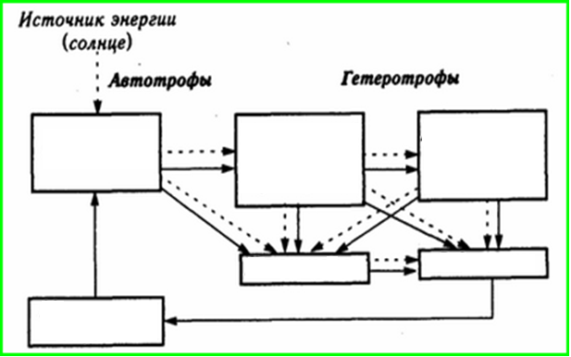

**Письменно дайте ответы на вопросы:**

* 1. Какие организмы разлагают органические вещества до минеральных?

_____________________________________________________________________________

* 1. К какой группе относятся производители органических веществ в экосистеме?

_____________________________________________________________________________

* 1. Какие организмыназываютконсументами II порядка?

_____________________________________________________________________________

**Запишите цепь питания, в которой, в соответствии с рисунком 1, консументом   
I порядка является заяц.**

_____________________________________________________________________________

**Письменно перечислите всех консументов II порядка, изображенных   
на рисунке 1.**

_____________________________________________________________________________

**Цепи питания экосистемы**

Биогеноценоз– саморегулирующаяся экологическая система, образованная совместно обитающими и взаимодействующими между собой и с неживой природой, популяциями разных видов в относительно однородных условиях среды. Таким образом, биогеоценоз состоит из неживой и живой частей окружающей среды. Любой биогеоценоз имеет естественные границы, для него характерен определенный круговорот веществ и энергии.

Живые организмы в экосистеме, мертвые их остатки и их отбросы являются пищей для других организмов. Питательные вещества,таким образом, переходят из одного организма в другой, образуя непрерывныепищевые цепи.

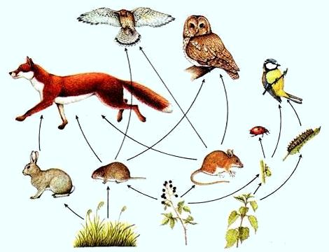

Рис. 1. Пример пищевой цепи

Организмы, населяющие биогеоценоз, по своим функциям делятся напродуцентов, консументов и редуцентов.

Начало пищевым цепям даютпродуценты- производителиорганического веществаиз неорганического. Они усваивают из окружающей среды воду, неорганические(минеральные) соли, углекислый газ, кислород и с помощью фотосинтеза строят свое тело.

Следующие звенья цепи питания составляютконсументы, которые поедают как продуцентов, так и себе подобных.

Консументы, которые питаются продуцентами, называютсяконсументами I порядка- травоядные или растительноядные животные.

Консументы, которые поедают травоядных I порядка, называются консументами II порядка - плотоядные животные (хищники).

Хищников, питающихся вторичными консументами, называютконсументами III порядкаи т.д.

Организмы, употребляющие один тип пищи, принадлежат к одному трофическому уровню.

Продуценты относятся к первому трофическому уровню, консументы I порядка - ко второму, консументы II порядка - к третьему уровню и т.д.

Дополнительные звенья в пищевой цепи составляютдетритофаги, которые питаясь отходами и трупами, могут стать добычей хищников (напр., муравьед питается муравьями). И так органическое вещество возвращается в органический круговорот.

В конце пищевой цепи находятсяредуценты(деструкторы), которые превращают отмершее органическое вещество в неорганические соединения (минеральные вещества).

Перечисленные компоненты биогеоценоза составляюттрофические уровни, связанные обменом и переносом питательных веществ и энергии.

Организмы разных трофических уровней образуютпищевые цепи, в которых вещества и энергия ступенчато передаются с уровня на уровень. На каждом трофическом уровне используется 10% энергии поступившей биомассы.

Пищевые цепи обычно состоят из 3—5 звеньев, например:

1) растения – корова – человек;

2) растения – божья коровка – синица – ястреб;

3) растения —муха – лягушка – змея – орел.

Пищевые цепи бывают детритными и пастбищными.

В детритных пищевых цепях пищей служат мертвые органические вещества (мертвые ткани растений – грибы – многоножки – хищные клещи – бактерии). Пастбищные пищевые цепи начинаются с живых существ.

Простые и сложные пищевые цепи связаны между собой, образуя обширную сеть. Она так и называетсяпищевая сеть.

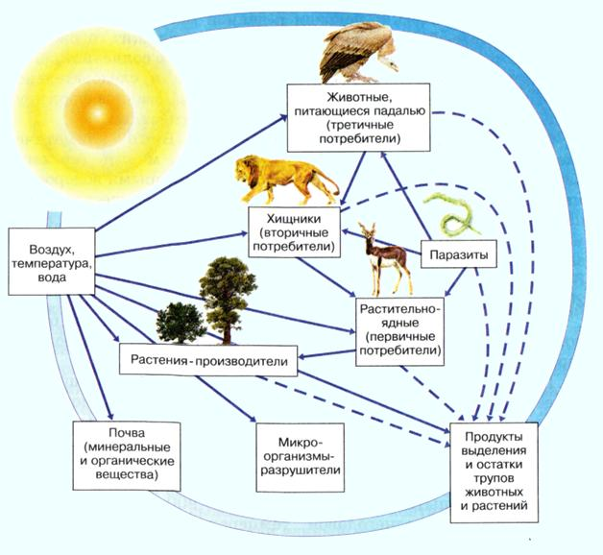

Рис. 2. Пример пищевой сети

По способу получения органических веществ для питания живые организмы делятся на две большие группы — автотрофы и гетеротрофы.

Автотрофные организмыспособны из неорганических веществ синтезировать органические. Необходимые для синтеза неорганические вещества берутся из воздуха, почвы или воды. Так, например, при синтезе используется углекислый газ, в молекулы которого входят атомы углерода. Углерод входит в состав всех органических веществ.

Для синтеза органических веществ из неорганических необходима энергия. Большинство автотрофных организмов (в том числе растения) используют энергию солнечного света. Синтез органических веществ под действием солнечного света из неорганических называетсяфотосинтезом. Организмы, способные к фотосинтезу, называются фототрофами.

Для фотосинтеза необходимо вещество хлорофилл, который у большинства растений содержится в специальных клеточных органеллах - хлоропластах.

Однако некоторые организмы (в основном ряд бактерий) получают энергию для синтеза органических веществ из неорганических из энергии химических связей различных веществ. Такие организмы называются хемотрофами, а процесс такого синтеза - хемосинтезом.

Гетеротрофные организмыполучают органические вещества своего тела из поглощенных ими других органических веществ. К гетеротрофам принадлежат все животные, грибы, многие бактерии. Гетеротрофы питаются либо растениями, либо другими гетеротрофами, либо их остатками.

Если бы не было автотрофов, то гетеротрофы не смогли бы жить. Поэтому очень важно охранять растительный покров Земли. Растения дают нам не только пищу, но и кислород для дыхания.

*Использованные источники:* http://www.ekol-ush.narod.ru/02.htm

http://scienceland.info/biology6/autotrophic-heterotrophic

Инструмент проверки

**1.**

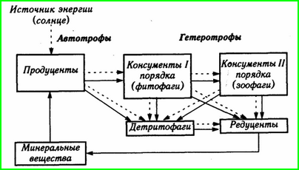

|  |  |
| --- | --- |
| За каждый верно заполненный элемент схемы | 1 балл |
| *Максимальный балл* | *6 баллов* |

**2.**

|  |  |  |
| --- | --- | --- |
| 2.1. | Редуценты | 1 балл |
| 2.2. | Продуценты | 1 балл |
| 2.3. | Плотоядные животные (хищники) | 1 балл |
| *Максимальный балл* | | *3 балла* |

**3.**

|  |  |  |
| --- | --- | --- |
| 3.1. | Трава→заяц→лиса | 1 балл |
| 3.2. | Названы 5 консументов (в любом порядке):  лиса, сова, божья коровка, синица, ястреб | 3 балла |
| Названы 4 консумента | 2 балла |
| В ответ не включена избыточная информация | 1 балл |
| *Максимальный балл* | | *5 баллов* |

***Максимальный итоговый балл 14 баллов***